**VOĽNÉ ROVNOBEŽNÉ PREMIETANIE**

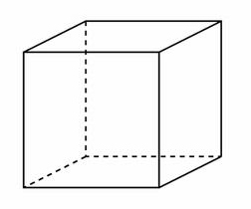1) ________________

Vrcholy:

Hrany:

Steny:

Počet vrcholov: Počet hrán: Počet stien:

2)_________________

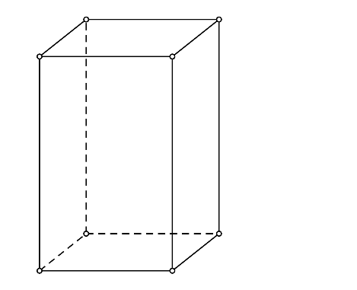Vrcholy:

Hrany:

Steny:

Počet vrcholov: Počet hrán: Počet stien:

**Rozdelenie**

1)____________________ 2)_____________________

Obrázok, na ktorom je štvorec

Automaticky generovaný popisObrázok, na ktorom je štvorec

Automaticky generovaný popisVidíme: Vidíme:

Nevidíme: Nevidíme:

Obrázok, na ktorom je polygón

Automaticky generovaný popis3)____________________ 4)______________________

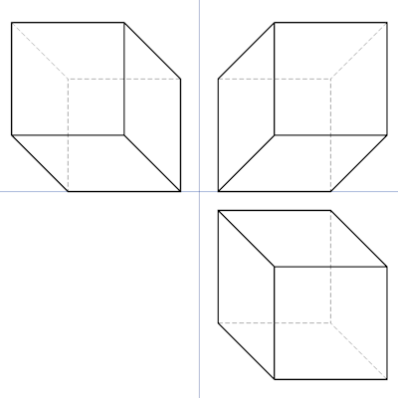

Vidíme: Vidíme:

Nevidíme: Nevidíme: